КРАСНОЯРСКИЙ КРАЙ

АДМИНИСТРАЦИЯ ИДРИНСКОГО СЕЛЬСОВЕТА

**ПОСТАНОВЛЕНИЕ**

25.10.2013 с. Идринское № 276-п

|  |
| --- |
| Об утверждении положения об оплате труда работников муниципальных учреждений Идринского сельсовета, не являющихся лицами, замещающими муниципальные должности и должности муниципальной службы |

В соответствии со статьей со статьей 144 Трудового кодекса Российской Федерации, статьей 86 Бюджетного кодекса Российской Федерации, статьей 53 Федерального закона от 06.10.2003 № 131-ФЗ   
«Об общих принципах организации местного самоуправления в Российской Федерации», на основании статьи 33 Устава, в соответствии с пунктом 1 Решения районного Совета депутатов от 16.06.2011 года № ВН-85-р «О системах оплаты труда работников районных муниципальных учреждений», Устава сельсовета ПОСТАНОВЛЯЮ:

1.Утвердить Положение об оплате труда работников Идринского сельсовета, не являющихся лицами, замещающими муниципальные должности и должности муниципальной службы согласно приложению.

2.Признать утратившим силу постановление администрации Идринского сельсовета от 16.02.2007 № 14-п «Об утверждении Положения об оплате труда работников муниципальных учреждений не отнесённым к муниципальным должностям, Положения о премировании, единовременной выплате материальной помощи, Положения об оплате труда и надбавках к заработной плате работников отдела учета и отчетности администрации Идринского сельсовета».

3.Контроль за выполнением настоящего постановления оставляю за собой.

4. Опубликовать постановление в газете «Ведомости органов местного самоуправления Идринского сельсовета» и разместить на официальном сайте Идринского сельсовета.

5. Постановление вступает в силу в день, следующий за днем его официального опубликования, и применяется к правоотношениям, возникшим с 1 октября 2013 года.

Глава Администрации

Идринского сельсовета В.В. Славский

|  |
| --- |
| Приложение  к постановлению  администрации Идринского сельсовета  от 25.10.2013 №276-п |

**Положение об оплате труда работников муниципальных учреждений Идринского сельсовета, не являющихся лицами, замещающими муниципальные должности и должности муниципальной службы**

1.1. Настоящее Положение об оплате труда работников муниципальных учреждений Идринского сельсовета, не являющихся лицами, замещающими муниципальные должности и должности муниципальной службы (далее – работники) определяет условия оплаты труда таких работников.

1.2. Положение включает в себя:

размеры окладов (должностных окладов), ставок заработной платы, определяемые по квалификационным уровням профессиональных квалификационных групп и отдельным должностям, не включенным в профессиональные квалификационные группы;

виды выплат компенсационного и стимулирующего характера, предоставляемых работникам, размеры и условия их осуществления.

1.3. Работникам в пределах утвержденного фонда оплаты труда осуществляется выплата единовременной материальной помощи.

Единовременная материальная помощь работникам, оказывается, по решению главы администрации Идринского сельсовета, в связи с бракосочетанием, рождением ребенка, в связи со смертью супруга (супруги) или близких родственников (детей, родителей), в связи с юбилейными датами (50,55,60,65)

Размер единовременной материальной помощи не может превышать трех тысяч рублей по каждому основанию, предусмотренному абзацем вторым настоящего пункта.

Выплата единовременной материальной помощи работникам производится на основании постановления главы администрации Идринского сельсовета.

2. РАЗМЕРЫ ОКЛАДОВ (ДОЛЖНОСТНЫХ ОКЛАДОВ), СТАВОК ЗАРАБОТНОЙ ПЛАТЫ

2.1. Размеры окладов (должностных окладов), ставок заработной платы определяются по профессиональным квалификационным группам (далее - ПКГ) и по отдельным должностям, не включенным в ПКГ, в соответствии с приложением № 1 к настоящему Положению.

2.2. Размеры окладов (должностных окладов), ставок заработной платы работников устанавливаются на основе отнесения занимаемых ими должностей к ПКГ, утвержденными приказами Минздравсоцразвития РФ:

от 29.05.2008 № 248н «Об утверждении профессиональных квалификационных групп общеотраслевых профессий рабочих»;

3.ВИДЫ ВЫПЛАТ КОМПЕНСАЦИОННОГО ХАРАКТЕРА

3.1. Работникам предоставляются следующие выплаты компенсационного характера:

выплаты работникам, занятым на тяжелых работах, работах с вредными и (или) опасными и иными особыми условиями труда;

выплаты за работу в местностях с особыми климатическими условиями;

выплаты за работу в условиях, отклоняющихся от нормальных (при выполнении работ различной квалификации, совмещении профессий (должностей), сверхурочной работе, работе в ночное время и при выполнении работ в других условиях, отклоняющихся от нормальных).

3.2. Выплаты работникам, занятым на тяжелых работах, работах с вредными и (или) опасными и иными особыми условиями труда, устанавливаются главой сельсовета в порядке, установленном действующим законодательством, в размере до 24 процентов от оклада (должностного оклада), ставки заработной платы.

3.3. Выплаты за работу в условиях, отклоняющихся от нормальных (при выполнении работ различной квалификации, совмещении профессий (должностей), сверхурочной работе, работе в ночное время и при выполнении работ в других условиях, отклоняющихся от нормальных), предусматривают:

доплату за совмещение профессий (должностей);

доплату за расширение зон обслуживания;

доплату за увеличение объема работы или исполнение обязанностей временно отсутствующего работника без освобождения от работы, определенной трудовым договором;

доплату за работу в ночное время;

доплату за работу в выходные и нерабочие праздничные дни;

доплату за сверхурочную работу.

3.4. Размер доплат, указанных в абзацах [втором-четвертом пункта 3](consultantplus://offline/ref=9A125C5A4B70D67674D8AA57F1ABF762F624B5EE74F504A9DCF2B1F52ECEB09CADC55909444A81191DA720Y2IAD).3 настоящего Порядка, определяется по соглашению сторон трудового договора с учетом содержания и (или) объема дополнительной работы.

3.5. Размер доплаты за работу в ночное время составляет 35 % оклада (должностного оклада), рассчитанного за час работы, часовой ставки заработной платы, за каждый час работы работника в ночное время.

Ночным считается время с 22 часов вечера до 6 часов утра.

3.6. Работникам, привлекавшимся к работе в выходные и нерабочие праздничные дни, устанавливается повышенная оплата в соответствии со статьей 153 Трудового кодекса Российской Федерации.

3.7. Работникам, привлекавшимся к сверхурочной работе, устанавливается повышенная оплата в соответствии со статьей 152 Трудового кодекса Российской Федерации.

3.8. В случаях, определенных законодательством Российской Федерации и Красноярского края, к заработной плате работников устанавливается районный коэффициент и процентная надбавка к заработной плате за стаж работы в районах Крайнего Севера и приравненных к ним местностях или надбавки за работу в местностях с особыми климатическими условиями.

3.9. Виды и размеры компенсационных выплат устанавливаются согласно приложению № 2 к настоящему Примерному положению.

1. ВИДЫ, УСЛОВИЯ, РАЗМЕРЫ И ПОРЯДОК ВЫПЛАТ СТИМУЛИРУЮЩЕГО ХАРАКТЕРА

4.1. Работникам устанавливаются следующие выплаты стимулирующего характера:

выплата за важность выполняемой работы, степень самостоятельности и ответственности при выполнении поставленных задач;

выплата за интенсивность и высокие результаты работы;

выплата за качество выполняемых работ;

персональные выплаты;

выплаты по итогам работы.

4.2. При установлении выплат стимулирующего характера, за исключением персональных выплат и выплат по итогам работы, применяется балльная оценка.

Размер выплат, за исключением персональных выплат, по i виду выплат устанавливается по формуле:

Р = Ц 1 балла x Бi x К исп. раб. врем., (1)

где:

Р - размер выплаты работнику за отчетный период (месяц, квартал, год) по i виду выплат;

Ц 1 балла - цена балла для определения i-го размера выплат работнику за отчетный период (месяц, квартал, год);

Бi - количество баллов по результатам оценки результативности и качества труда i-го работника, исчисленное по показателям оценки за отчетный период (месяц, квартал, год) по i виду выплат;

К исп. раб.врем. - коэффициент использования рабочего времени работника за отчетный период (месяц, квартал, год);

К. исп. раб. врем. = T факт. / T план., (2)

где:

T факт. - фактически отработанное количество часов (рабочих дней) по должности за отчетный период (месяц, квартал, год);

T план. - норма часов (рабочих дней) по должности за отчетный период (месяц, квартал, год);

Ц 1 балла = Qстим. i÷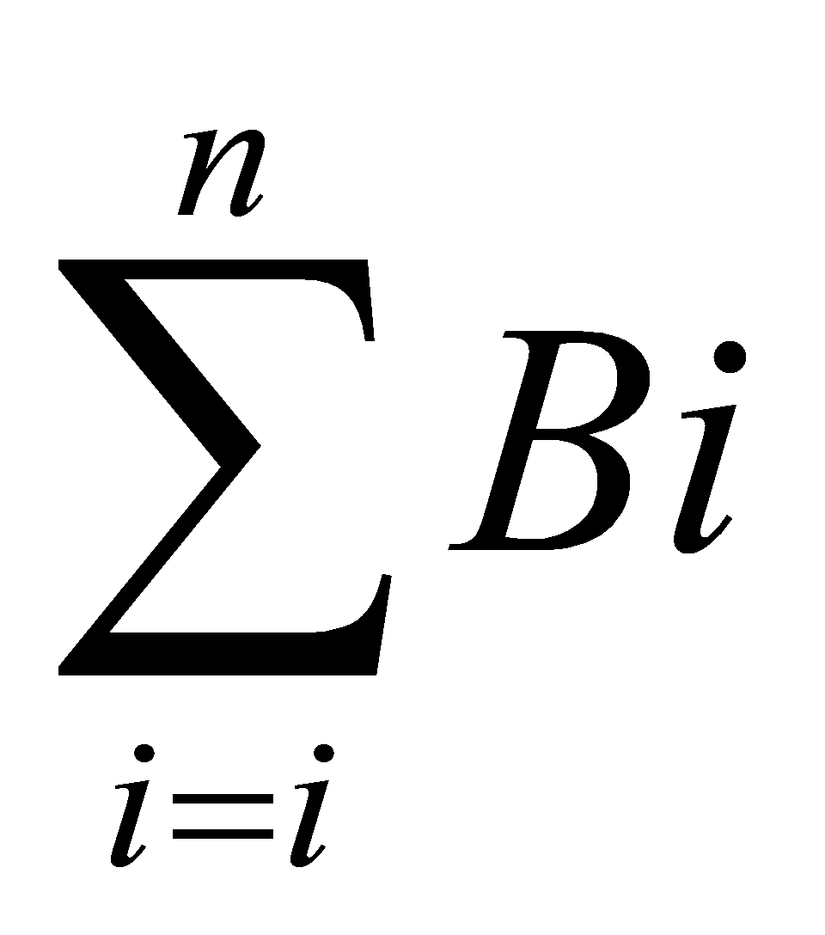 (3)

где:

Q стим. i - объем средств фонда оплаты труда, направляемый на i вид выплат в отчетном периоде;

 - сумма баллов по работникам, подлежащим оценке за отчетный период, по i виду выплат стимулирующего характера;

n - количество работников, подлежащих оценке, за отчетный период (месяц, квартал, год);

Q стим. = (ФОТ план. - ФОТ штат. - К гар. - К отп.) / РК, (4)

где:

ФОТ план. - фонд оплаты труда работников на плановый период (без начислений на выплаты по оплате труда), с учетом районного коэффициента и процентной надбавки к заработной плате за стаж работы в районах Крайнего Севера и приравненных к ним местностях или надбавки за работу в местностях с особыми климатическими условиями;

ФОТ штат. - фонд оплаты труда, запланированный в соответствии со штатным расписанием, включающий оплату по окладам (должностным окладам), ставкам заработной платы по основным и совмещаемым должностям, компенсационным выплатам, персональным выплатам, с учетом районного коэффициента и процентной надбавки к заработной плате за стаж работы в районах Крайнего Севера и приравненных к ним местностях или надбавки за работу в местностях с особыми климатическими условиями;

К гар. - компенсационные выплаты работникам (с учетом районного коэффициента и процентной надбавки к заработной плате за стаж работы в районах Крайнего Севера и приравненных к ним местностях или надбавки за работу в местностях с особыми климатическими условиями) за работу в ночное время, расширение зоны обслуживания, увеличение объема выполняемых работ, исполнение обязанностей временно отсутствующего работника, в том числе работника, уходящего в отпуск, без освобождения от основной работы, определенной трудовым договором, за сверхурочную работу, работу в выходные и нерабочие праздничные дни, гарантированные трудовым законодательством и иными нормативными правовыми актами, содержащими нормы трудового права;

К отп. - компенсационные выплаты (с учетом районного коэффициента и процентной надбавки к заработной плате за стаж работы в районах Крайнего Севера и приравненных к ним местностях или надбавки за работу в местностях с особыми климатическими условиями), направляемые в резерв на оплату отпусков, в том числе учебных отпусков, выплату пособия за счет работодателя за первые 3 дня временной нетрудоспособности, оплату дней служебных командировок, материальную помощь;

РК - районный коэффициент и процентная надбавка к заработной плате за стаж работы в районах Крайнего Севера и приравненных к ним местностях или надбавки за работу в местностях с особыми климатическими условиями.

К отп. = 1 / 12 ФОТ план. (5)

4.3. Объем средств на выплаты, за исключением персональных выплат и выплат по итогам работы, устанавливается в начале финансового года и корректируется ежемесячно или ежеквартально на месяц или квартал, следующий за месяцем или кварталом, в котором производилась оценка работы в баллах.

Объем экономии фонда оплаты труда, полученный за счет вакантных должностей (ставок), оплаты дней нетрудоспособности работников за счет средств фонда социального страхования лиц, а также объем средств фонда оплаты труда, запланированный, но не направленный на выплаты стимулирующего характера работников в отчетном периоде, за который производилась оценка качества и результативности труда, направляется на эти же цели в текущем периоде или на осуществление выплат по итогам работы за год.

4.4. Конкретный размер выплаты за важность выполняемой работы, степень самостоятельности и ответственности при выполнении поставленных задач, за интенсивность и высокие результаты работы, за качество выполняемых работ устанавливается по постановлению главы сельсовета персонально в отношении конкретного работника с учетом критериев оценки результативности и качества труда работников, установленных в приложении № 3 к настоящему Порядку.

4.5. Персональные выплаты устанавливаются с учетом квалификационной категории, сложности, напряженности и особого режима работы, опыта работы, работы в сельской местности, в целях повышения уровня оплаты труда молодым специалистам, обеспечения заработной платы работника на уровне размера минимальной заработной платы (минимального размера оплаты труда), обеспечения региональной выплаты.

4.5.1. Персональная выплата с учетом квалификационной категории устанавливается для работников, занимающих общеотраслевые должности специалистов:

- высшей квалификационной категории - 20%

- первой квалификационной категории - 15%

- второй квалификационной категории - 10%

4.5.2. Персональные выплаты за сложность, напряженность и особый режим работы осуществляются для работников, занимающих общеотраслевые должности специалистов:

- за ненормированный рабочий день - 30%;

- за разделение рабочего дня на части - 30% ;

- за систематические командировки (3 и более в месяц) - 30%;

- за обеспечение централизации учетных работ, внедрение передовых форм и методов учета, эффективную и оперативную работу в специализированных учреждениях по ведению бухгалтерского учета – 60 %;

Конкретный размер персональной выплаты за сложность, напряженность и особый режим работы устанавливается главой администрации Идринского сельсовета исходя из объема, сложности и напряженности выполняемой работы, предусмотренной по данной должности.

4.5.3. Персональная выплата за опыт работы в занимаемой должности устанавливается для работников, занимающих общеотраслевые должности специалистов:

от 1 года до 5 лет – 5 %

от 5 лет до 10 лет – 15 %

от 10 лет до 15 лет – 25 %

свыше 15 лет – 30 %.

4.5.4. Персональная выплата за работу в сельской местности устанавливается для работников, занимающих общеотраслевые должности специалистов до 25 % оклада (должностного оклада), ставки заработной платы.

4.5.5. Персональная выплата в целях повышения уровня оплаты труда молодым специалистам, впервые окончившим одно из учреждений высшего или среднего профессионального образования и заключившим в течение трех лет после окончания учебного заведения трудовые договоры с районными муниципальными учреждениями, устанавливается на срок первых пяти лет работы с момента окончания учебного заведения в размере - 50% оклада (должностного оклада), ставки заработной платы.

4.5.6. Работникам, месячная заработная плата которых при полностью отработанной норме рабочего времени и выполненной норме труда (трудовых обязанностей) с учетом компенсационных и стимулирующих выплат ниже минимального размера оплаты труда, установить персональную доплату, размер которой для каждого работника определяется как разница между минимальным размером оплаты труда и величиной заработной платы конкретного работника за соответствующий период времени.

Работникам, месячная заработная плата которых по основному месту работы при не полностью отработанной норме рабочего времени с учетом компенсационных и стимулирующих выплат ниже минимального размера оплаты труда, исчисленного пропорционально отработанному работником времени, установить доплату, размер которой для каждого работника определяется как разница между минимальным размером оплаты труда, исчисленного пропорционально отработанному работником времени, и величиной заработной платы конкретного работника за соответствующий период времени.

4.5.7. Работникам, месячная заработная плата которых при полностью отработанной норме рабочего времени и выполненной норме труда (трудовых обязанностей) ниже размера заработной платы, установленного настоящим пунктом, предоставляется региональная выплата.

Для целей расчета региональной выплаты размер заработной платы составляет – 6068 рублей.

Региональная выплата для работника рассчитывается как разница между размером заработной платы, установленным настоящим пунктом, и месячной заработной платой конкретного работника при полностью отработанной норме рабочего времени и выполненной норме труда (трудовых обязанностей).

Работникам, месячная заработная плата которых по основному месту работы при не полностью отработанной норме рабочего времени ниже размера заработной платы, установленного настоящим пунктом, исчисленного пропорционально отработанному времени, установить региональную выплату, размер которой для каждого работника определяется как разница между размером заработной платы, установленным настоящим пунктом, исчисленным пропорционально отработанному работником времени, и величиной заработной платы конкретного работника за соответствующий период времени.

Для целей настоящего пункта при расчете региональной выплаты под месячной заработной платой понимается заработная плата конкретного работника с учетом доплаты до размера минимальной заработной платы, установленного в Красноярском крае (в случае ее осуществления).

Региональная выплата включает в себя начисления по районному коэффициенту, процентной надбавке к заработной плате за стаж работы в районах Крайнего Севера и приравненных к ним местностях или надбавки за работу в местностях с особыми климатическими условиями.

Размеры заработной платы для расчета региональной выплаты включают в себя начисления по районному коэффициенту, процентной надбавки к заработной плате за стаж работы в районах Крайнего Севера и приравненных к ним местностях или надбавке за работу в местностях с особыми климатическими условиями.

4.6. Выплаты по итогам работы производятся работникам за месяц (квартал, год) в пределах экономии фонда оплаты труда за соответствующий период.

При этом по решению руководителя выплата за квартал может быть перенесена и выплачена по итогам работы за полугодие (или девять месяцев) при условии выполнения показателей деятельности учреждения за соответствующий период и в пределах сложившейся экономии фонда оплаты труда.

Показатели деятельности учреждения исчисляются нарастающим итогом с начала года.

При осуществлении выплат по итогам работы учитывается выполнение следующих критериев:

выполнение порученной работы, связанной с обеспечением рабочего процесса или уставной деятельности учреждения;

достижение высоких результатов в работе за определенный период;

участие в соответствующем периоде в выполнении важных работ, мероприятий;

объем освоения выделенных бюджетных средств;

объем ввода законченных ремонтом объектов;

инициатива, творчество и применение в работе современных форм и методов организации труда.

Выплата по итогам работы максимальными размерами не ограничивается и выплачивается в пределах экономии средств, предусмотренных на оплату труда.

* 1. Конкретные размеры стимулирующих выплат работникам устанавливаются главой сельсовета.

|  |
| --- |
| Приложение № 1  к положению об оплате труда работников Идринского сельсовета*,* не являющихся лицами, замещающими муниципальные должности и должности муниципальной службы |

**Минимальные размеры окладов (должностных окладов), ставок заработной платы**

1. Минимальные размеры окладов (должностных окладов), ставок заработной платы работников, осуществляющих профессиональную деятельность по профессиям рабочих:

|  |  |
| --- | --- |
| Квалификационные уровни | Минимальный размер  оклада (должностного  оклада), ставки  заработной платы,  руб. |
| Профессиональная квалификационная группа "Общеотраслевые профессии рабочих первого уровня" | |
| 1 квалификационный уровень | 1940,0 |
| 2 квалификационный уровень | 2033,0 |
| Профессиональная квалификационная группа "Общеотраслевые профессии  рабочих второго уровня" | |
| 1 квалификационный уровень | 2258,0 |
| 2 квалификационный уровень | 2754,0 |
| 3 квалификационный уровень | 3026,0 |
| 4 квалификационный уровень | 3646,0 |

2.Минимальные размеры окладов (должностных окладов), ставок заработной платы работников по должностям, не предусмотренными профессиональными квалификационными группами:

|  |  |  |
| --- | --- | --- |
| №  п/п | Должность | Размер оклада (должностного оклада), ставки заработной платы, руб. |
| 1 | Электрик | 2258,0 |
| 2 | Оперативный дежурный | 2754,0 |
| 3 | Бухгалтер-кассир | 3322,0 |
| 4 | Системный администратор | 3993,0 |
| 5 | Методист | 4662,0 |
| 6 | Специалист | 5010,0 |

Приложение № 2

к положению об оплате труда

работников Идринского сельсовета*,* не

являющихся лицами, замещающими

муниципальные должности и

должности муниципальной службы

**Виды и размеры компенсационных выплат.**

|  |  |  |
| --- | --- | --- |
|  | | |
| 1. | Для работников органов местного самоуправления, являющихся лицами, замещающими муниципальные должности и должности муниципальной службы | |
| 1.1. | Водителям грузовых и легковых автомобилей, автобусов за классность:  - первого класса  - второго класса | 25  10 |
| 2.2. | Водителям легковых автомобилей за ненормированный рабочий день | До 50 |
| 3.3. | За работу в ночное время | 35 |